IOT
MONITORING PLATFORM
Surveillance environnementale intelligente en temps réel

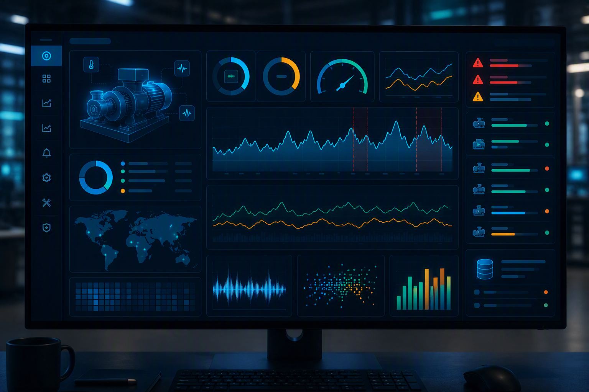
ESP32 • MQTT • PYTHON • ELASTICSEARCH • KIBANA

Rapport technique avancé
Conception, architecture, implémentation, sécurité et perspectives
Mohamed El Hamzi | Septembre 2026

SYNTHÈSE EXÉCUTIVE

Une chaîne complète, de la mesure à la décision
Cette plateforme démontre une architecture IoT temps réel capable d’acquérir des mesures environnementales simulées, de les transporter via MQTT, de les valider et enrichir en Python, puis de les indexer dans Elasticsearch. Kibana fournit une lecture opérationnelle des tendances et anomalies, tandis que FastAPI expose les informations essentielles à d’autres applications.
VALEUR | Le projet ne se limite pas à afficher des capteurs. Il transforme une télémétrie brute en événements historisés, explicables et actionnables.

- Acquisition multi-capteurs : température, humidité, gaz, lumière et mouvement.
- Détection d’anomalies par seuils configurables avec cooldown anti-spam.
- Alerting local par LED/buzzer et distant par webhook.
- Déploiement reproductible avec Docker Compose.
- Base extensible vers le multi-devices, la sécurité renforcée et l’analyse statistique.

Structure du rapport
SECTION | CONTENU
1 | 1. Contexte et objectifs
2 | 2. Architecture fonctionnelle
3 | 3. Nœud ESP32 et Wokwi
4 | 4. Pipeline MQTT et traitement
5 | 5. Stockage, API et dashboards
6 | 6. Déploiement et exploitation
7 | 7. Qualité, sécurité et tests
8 | 8. Démonstration, résultats et perspectives

1 • CONTEXTE ET OBJECTIFS

1.1 Problématique
Dans un système de supervision, la valeur ne provient pas uniquement du capteur. Elle dépend de la capacité à transporter la donnée sans perte, à la contextualiser, à identifier rapidement un dépassement et à présenter le résultat sous une forme compréhensible. Une approche fragmentée rend le diagnostic lent et l’exploitation difficile.

1.2 Objectifs fonctionnels
- Observer plusieurs grandeurs environnementales à fréquence régulière.
- Attribuer chaque événement à un device et à un horodatage fiable.
- Détecter des dépassements selon des règles lisibles.
- Notifier sans générer une avalanche d’alertes.
- Conserver un historique filtrable et visualisable.
- Exposer un contrat API simple pour les intégrations.

1.3 Périmètre
INCLUS | Simulation Wokwi, firmware ESP32, publication MQTT, consumer Python, Elasticsearch, Kibana, FastAPI, webhooks et Docker Compose.

HORS POC | Haute disponibilité, certificats de production, gestion avancée des identités, parc physique massif et machine learning entraîné.

2 • ARCHITECTURE FONCTIONNELLE

2.1 Vue d’ensemble
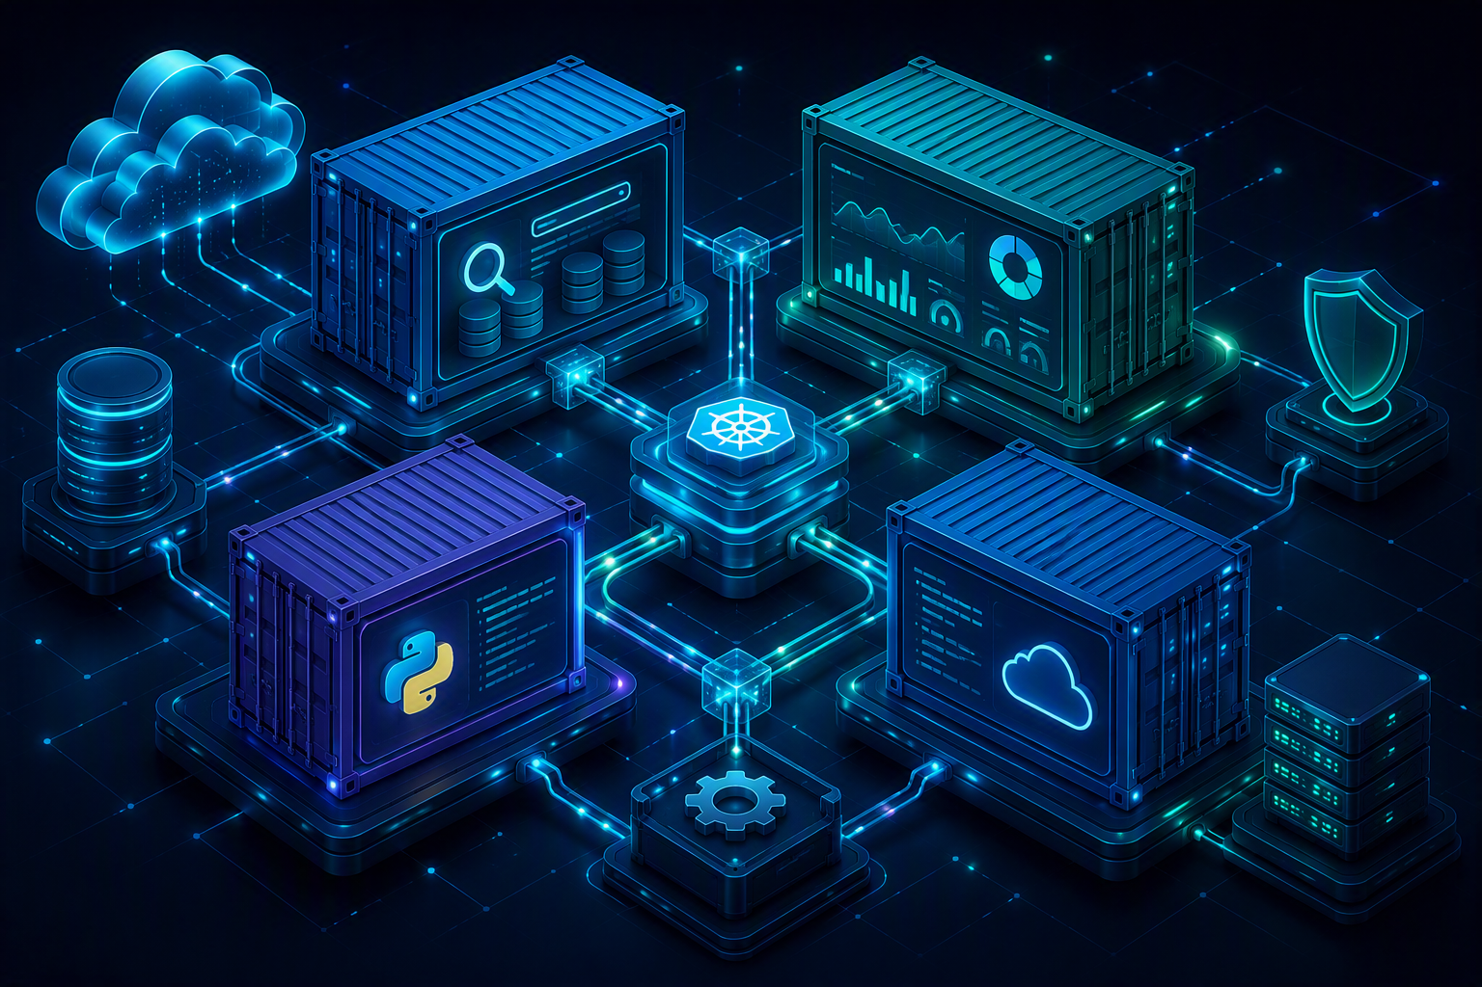
Figure 1. Vue conceptuelle de la chaîne IoT.
L’architecture sépare clairement l’acquisition, le transport, le traitement et l’exploitation. Cette séparation réduit le couplage : le firmware n’a pas besoin de connaître Elasticsearch, et le dashboard n’a pas besoin d’accéder directement au broker.

2.2 Responsabilités par couche
COUCHE | TECHNOLOGIE | RESPONSABILITÉ
Simulation | Wokwi | Scénarios contrôlés et reproductibles.
Edge | ESP32 / Arduino C++ | Lecture des capteurs, JSON, réaction locale.
Transport | MQTT / HiveMQ | Routage publish-subscribe faible coût.
Traitement | Python | Validation, horodatage, seuils, cooldown.
Data | Elasticsearch | Indexation et recherche temporelle.
Exposition | FastAPI / Kibana | API de lecture et visualisations.

3 • NŒUD ESP32 ET SIMULATION WOKWI

3.1 Composition du nœud
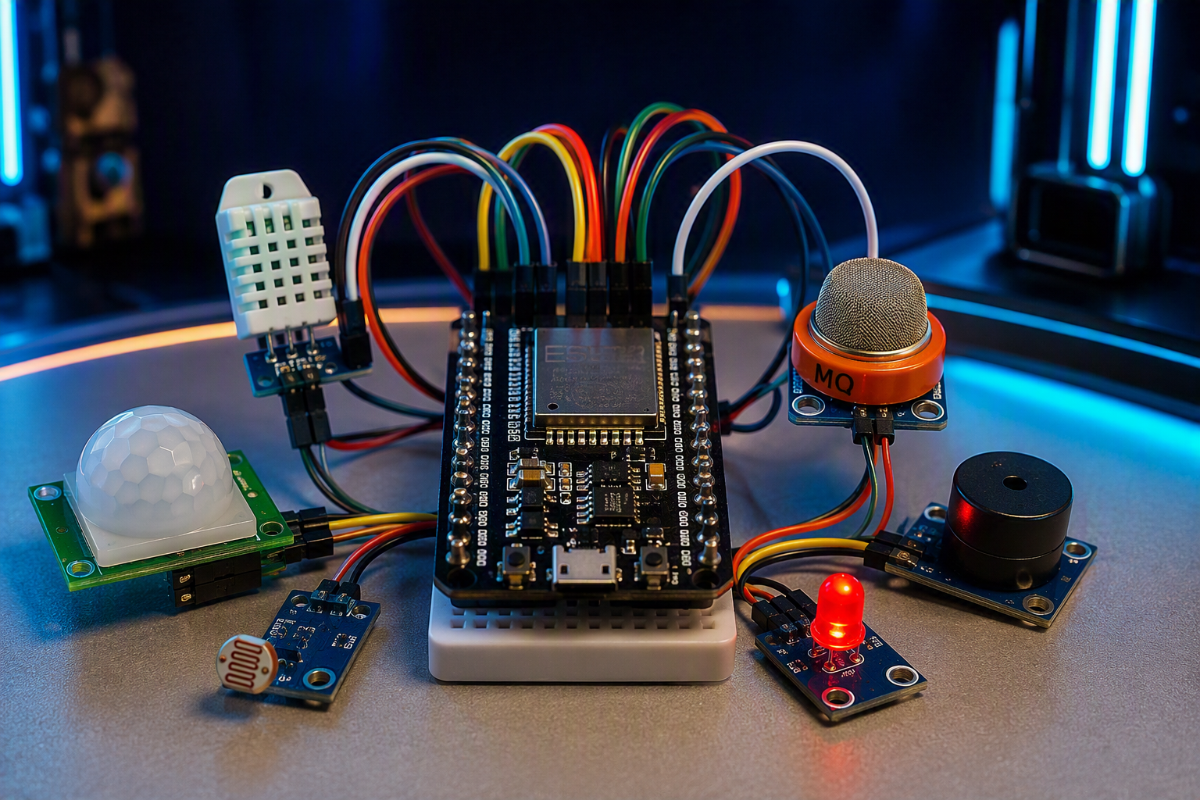
ÉLÉMENT | MESURE / ACTION | RÔLE
DHT22 | Température, humidité | Confort et conditions ambiantes.
PIR | Mouvement | Présence ou activité détectée.
MQ2 | Gaz simulé | Signal de risque atmosphérique.
LDR | Luminosité | Contexte lumineux.
LED / buzzer | Signal local | Réaction immédiate hors réseau.

3.2 Cycle firmware
- Initialisation Wi-Fi et client MQTT.
- Lecture périodique des capteurs.
- Contrôle des valeurs et préparation du JSON.
- Décision locale pour LED et buzzer.
- Publication sur le topic iot/sensors toutes les cinq secondes.
- Reconnexion automatique en cas de rupture.
AVANTAGE | Wokwi réduit le coût d’entrée, accélère les essais et permet de reproduire exactement un scénario de démonstration.

4 • PIPELINE MQTT ET TRAITEMENT PYTHON

4.1 Contrat de message
Le message doit rester compact, explicite et stable. Exemple de télémétrie :
{
"device_id": "esp32-01",
"temperature": 27.4,
"humidity": 61.2,
"gas_ppm": 420,
"motion": false,
"light": 735
}

4.2 Traitement côté consumer
- S’abonner au topic et décoder le payload.
- Vérifier la présence et le type des champs attendus.
- Ajouter un horodatage serveur cohérent.
- Comparer les valeurs aux seuils configurés.
- Produire anomaly et anomaly_types.
- Vérifier le cooldown avant tout webhook.
- Indexer le document et journaliser le résultat.

4.3 Stratégie d’anomalie
TEMPÉRATURE | Anomalie lorsque la valeur dépasse 35 °C.

HUMIDITÉ | Anomalie lorsque la valeur dépasse 80 %.

GAZ | Anomalie lorsque la valeur dépasse 1000 ppm.

Les seuils doivent être fournis par variables d’environnement afin d’éviter toute recompilation. Le cooldown est appliqué par type d’alerte et idéalement par device.

5 • STOCKAGE, API ET DASHBOARDS

5.1 Modèle Elasticsearch
Chaque événement est indexé dans un index temporel de type iot-data-*. Un mapping explicite garantit la qualité des agrégations et évite qu’une valeur numérique soit accidentellement interprétée comme du texte.
CHAMP | TYPE | USAGE
@timestamp | date | Filtrage temporel
device_id | keyword | Filtre et agrégation
temperature | float | Courbe et statistiques
humidity | float | Courbe et statistiques
gas_ppm | float | Seuil et tendance
light | integer | Contexte lumineux
motion | boolean | État de présence
anomaly | boolean | Filtre principal
anomaly_types | keyword | Répartition des causes

5.2 API de lecture
- GET /measurements/latest : dernières mesures reçues.
- GET /devices : liste des équipements connus.
- GET /anomalies/count : nombre d’événements anormaux.
- GET /alerts/recent : alertes récentes.
- GET /health/{device_id} : fraîcheur et résumé de santé.

5 • VISUALISATION OPÉRATIONNELLE

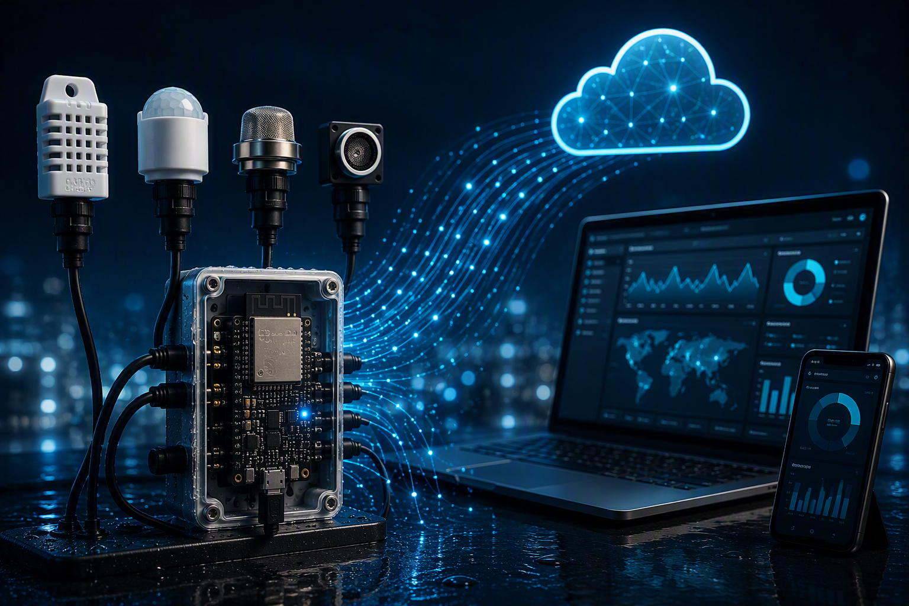

5.3 Dashboard recommandé
- Tuiles KPI : dernière température, humidité, gaz et état global.
- Séries temporelles : évolution par device sur la période sélectionnée.
- Compteur anomalies : volume et taux sur l’ensemble des mesures.
- Répartition par cause : température, humidité, gaz.
- Table de détail : horodatage, device, valeurs et raisons.
- Filtre global : période, device_id et anomaly.
LECTURE | Le dashboard doit permettre de répondre en moins de trente secondes à trois questions : que se passe-t-il, depuis quand, et sur quel device ?

6 • DÉPLOIEMENT ET EXPLOITATION

6.1 Services Docker Compose
SERVICE | PORT | RÔLE | DÉPENDANCE
elasticsearch | 9200 | Stockage et recherche | Volume persistant
kibana | 5601 | Exploration et dashboard | Elasticsearch
consumer | interne | MQTT vers indexation | Broker + Elasticsearch
api | 8000 | Endpoints REST | Elasticsearch

6.2 Démarrage
COMMANDE | docker compose up -d

- Vérifier la santé Elasticsearch avant Kibana et l’API.
- Conserver les secrets hors du dépôt Git.
- Définir les seuils et URLs par variables d’environnement.
- Utiliser des volumes pour protéger l’historique.
- Prévoir une stratégie de rétention des index.

6.3 Exploitation
Les logs doivent indiquer la connexion MQTT, le device, la réception, le statut de validation, la décision d’anomalie et le résultat d’indexation. Un endpoint de santé doit distinguer le service disponible d’un device qui n’émet plus.

7 • QUALITÉ, SÉCURITÉ ET TESTS

7.1 Risques principaux et réponses
RISQUE | IMPACT | MESURE
Broker public non authentifié | Injection ou interception | Broker privé, TLS, ACL
Secrets en clair | Compromission webhook | Variables et coffre de secrets
Données invalides | Index incohérent | Schéma + file de rejet
Panne Elasticsearch | Perte ou retard | Retry, buffer, backoff
Device silencieux | Incident invisible | Last seen + alerte offline
Alerte répétitive | Fatigue opérationnelle | Cooldown et regroupement

7.2 Stratégie de tests
- Tests unitaires : seuils, validation, cooldown et format du document.
- Tests d’intégration : message MQTT vers Elasticsearch.
- Tests API : codes HTTP, schémas, filtres et erreurs.
- Test de bout en bout : variation Wokwi jusqu’au dashboard.
- Tests de résilience : broker indisponible, payload invalide, Elasticsearch lent.
- Tests de sécurité : secrets absents des logs et dépôt.

8 • DÉMONSTRATION ET RÉSULTATS

8.1 Scénario de démonstration
# | ACTION | PREUVE ATTENDUE
01 | Démarrer | Lancer Docker Compose et vérifier les services.
02 | Simuler | Démarrer Wokwi avec des valeurs normales.
03 | Tracer | Observer le JSON publié toutes les cinq secondes.
04 | Provoquer | Passer la température à 40 °C.
05 | Alerter | Constater l’anomalie et le webhook.
06 | Confirmer | Retrouver l’événement dans Kibana et FastAPI.

8.2 Critères de réussite
- Les messages arrivent à intervalle régulier.
- Un événement normal est indexé sans anomalie.
- Un dépassement produit anomaly=true et une cause correcte.
- Le cooldown évite un second webhook immédiat.
- Kibana affiche le point anormal dans la période sélectionnée.
- L’API retourne la dernière mesure et la santé du device.
RÉSULTAT | La démonstration valide le parcours complet : capteur → MQTT → traitement → index → dashboard / API → alerte.

CONCLUSION ET FEUILLE DE ROUTE

Conclusion
La plateforme constitue un socle cohérent de supervision IoT. Son intérêt principal réside dans la continuité du flux, depuis la simulation des phénomènes physiques jusqu’à leur exploitation dans un environnement analytique. La modularité facilite le diagnostic, les tests et le remplacement progressif des composants.

Feuille de route proposée
COURT TERME | Sécuriser MQTT, externaliser les secrets, ajouter health checks et tests automatisés.

MOYEN TERME | Broker privé, buffer de messages, alerte device offline, CI/CD et dashboards versionnés.

LONG TERME | Multi-sites, gestion de parc, règles dynamiques et détection statistique ou machine learning.

Bénéfice final
Le projet transforme des mesures simulées en une plateforme démontrable, lisible et extensible. Il illustre à la fois les compétences IoT, backend, data, conteneurisation, observabilité et qualité logicielle.
MESURER → COMPRENDRE → DÉCIDER

